浙江省2011年10月高等教育自学考试
建筑制图试题
课程代码：03823
一、直线AB与CD相交，AB为水平线，求AB的V面投影。(本大题10分)
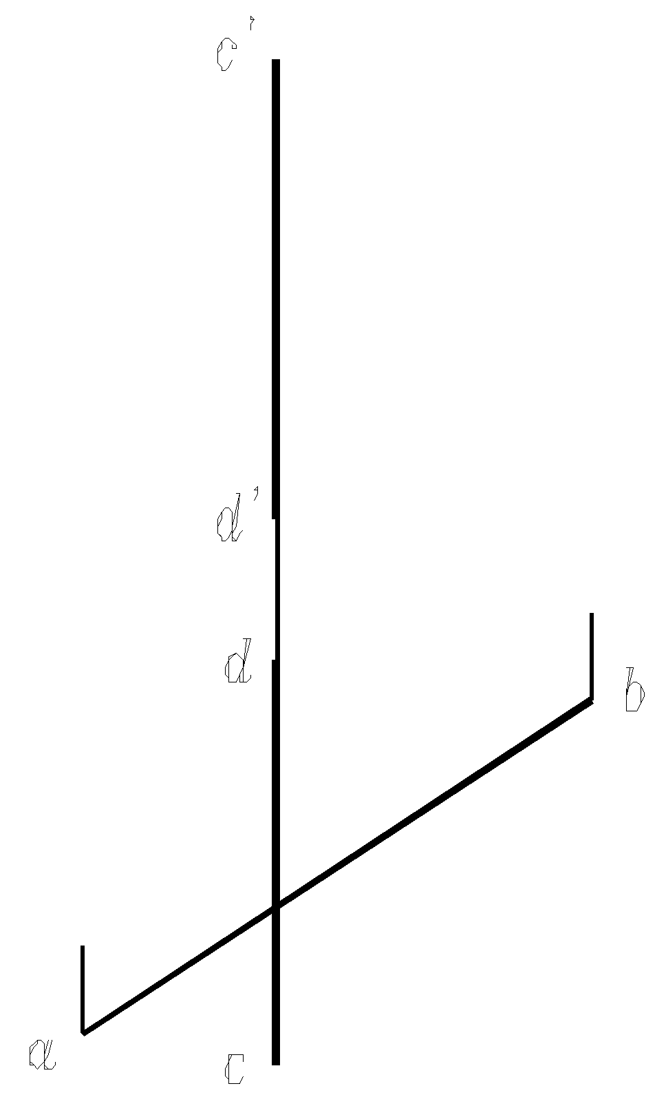

二、直线AB与平面△CDE平行，求△CDE的V面投影。(本大题10分)

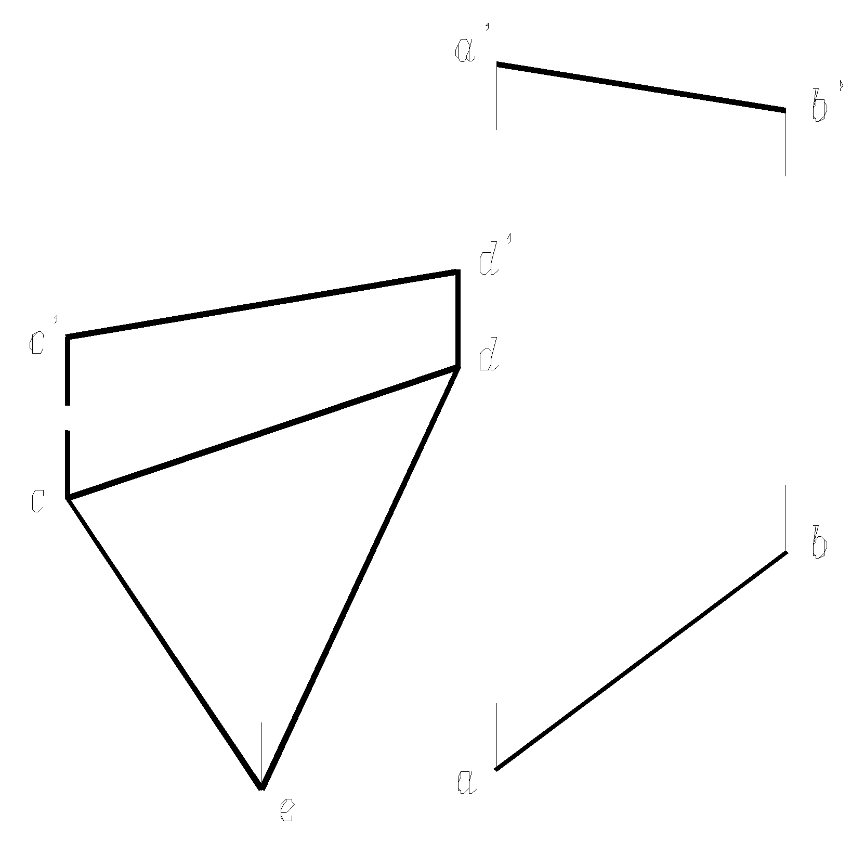

三、用换面法求平面的实形。(本大题10分)
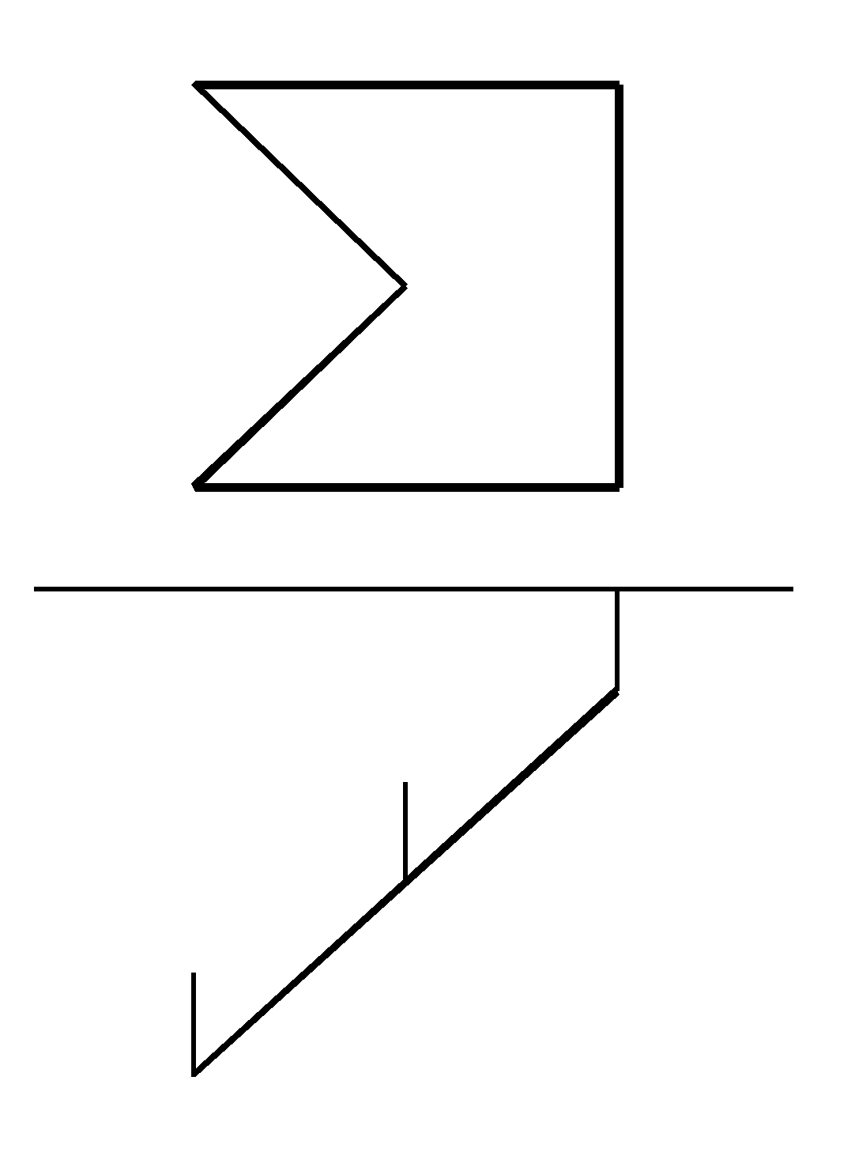
四、求四棱台截交线的H、W面投影。(本大题10分)

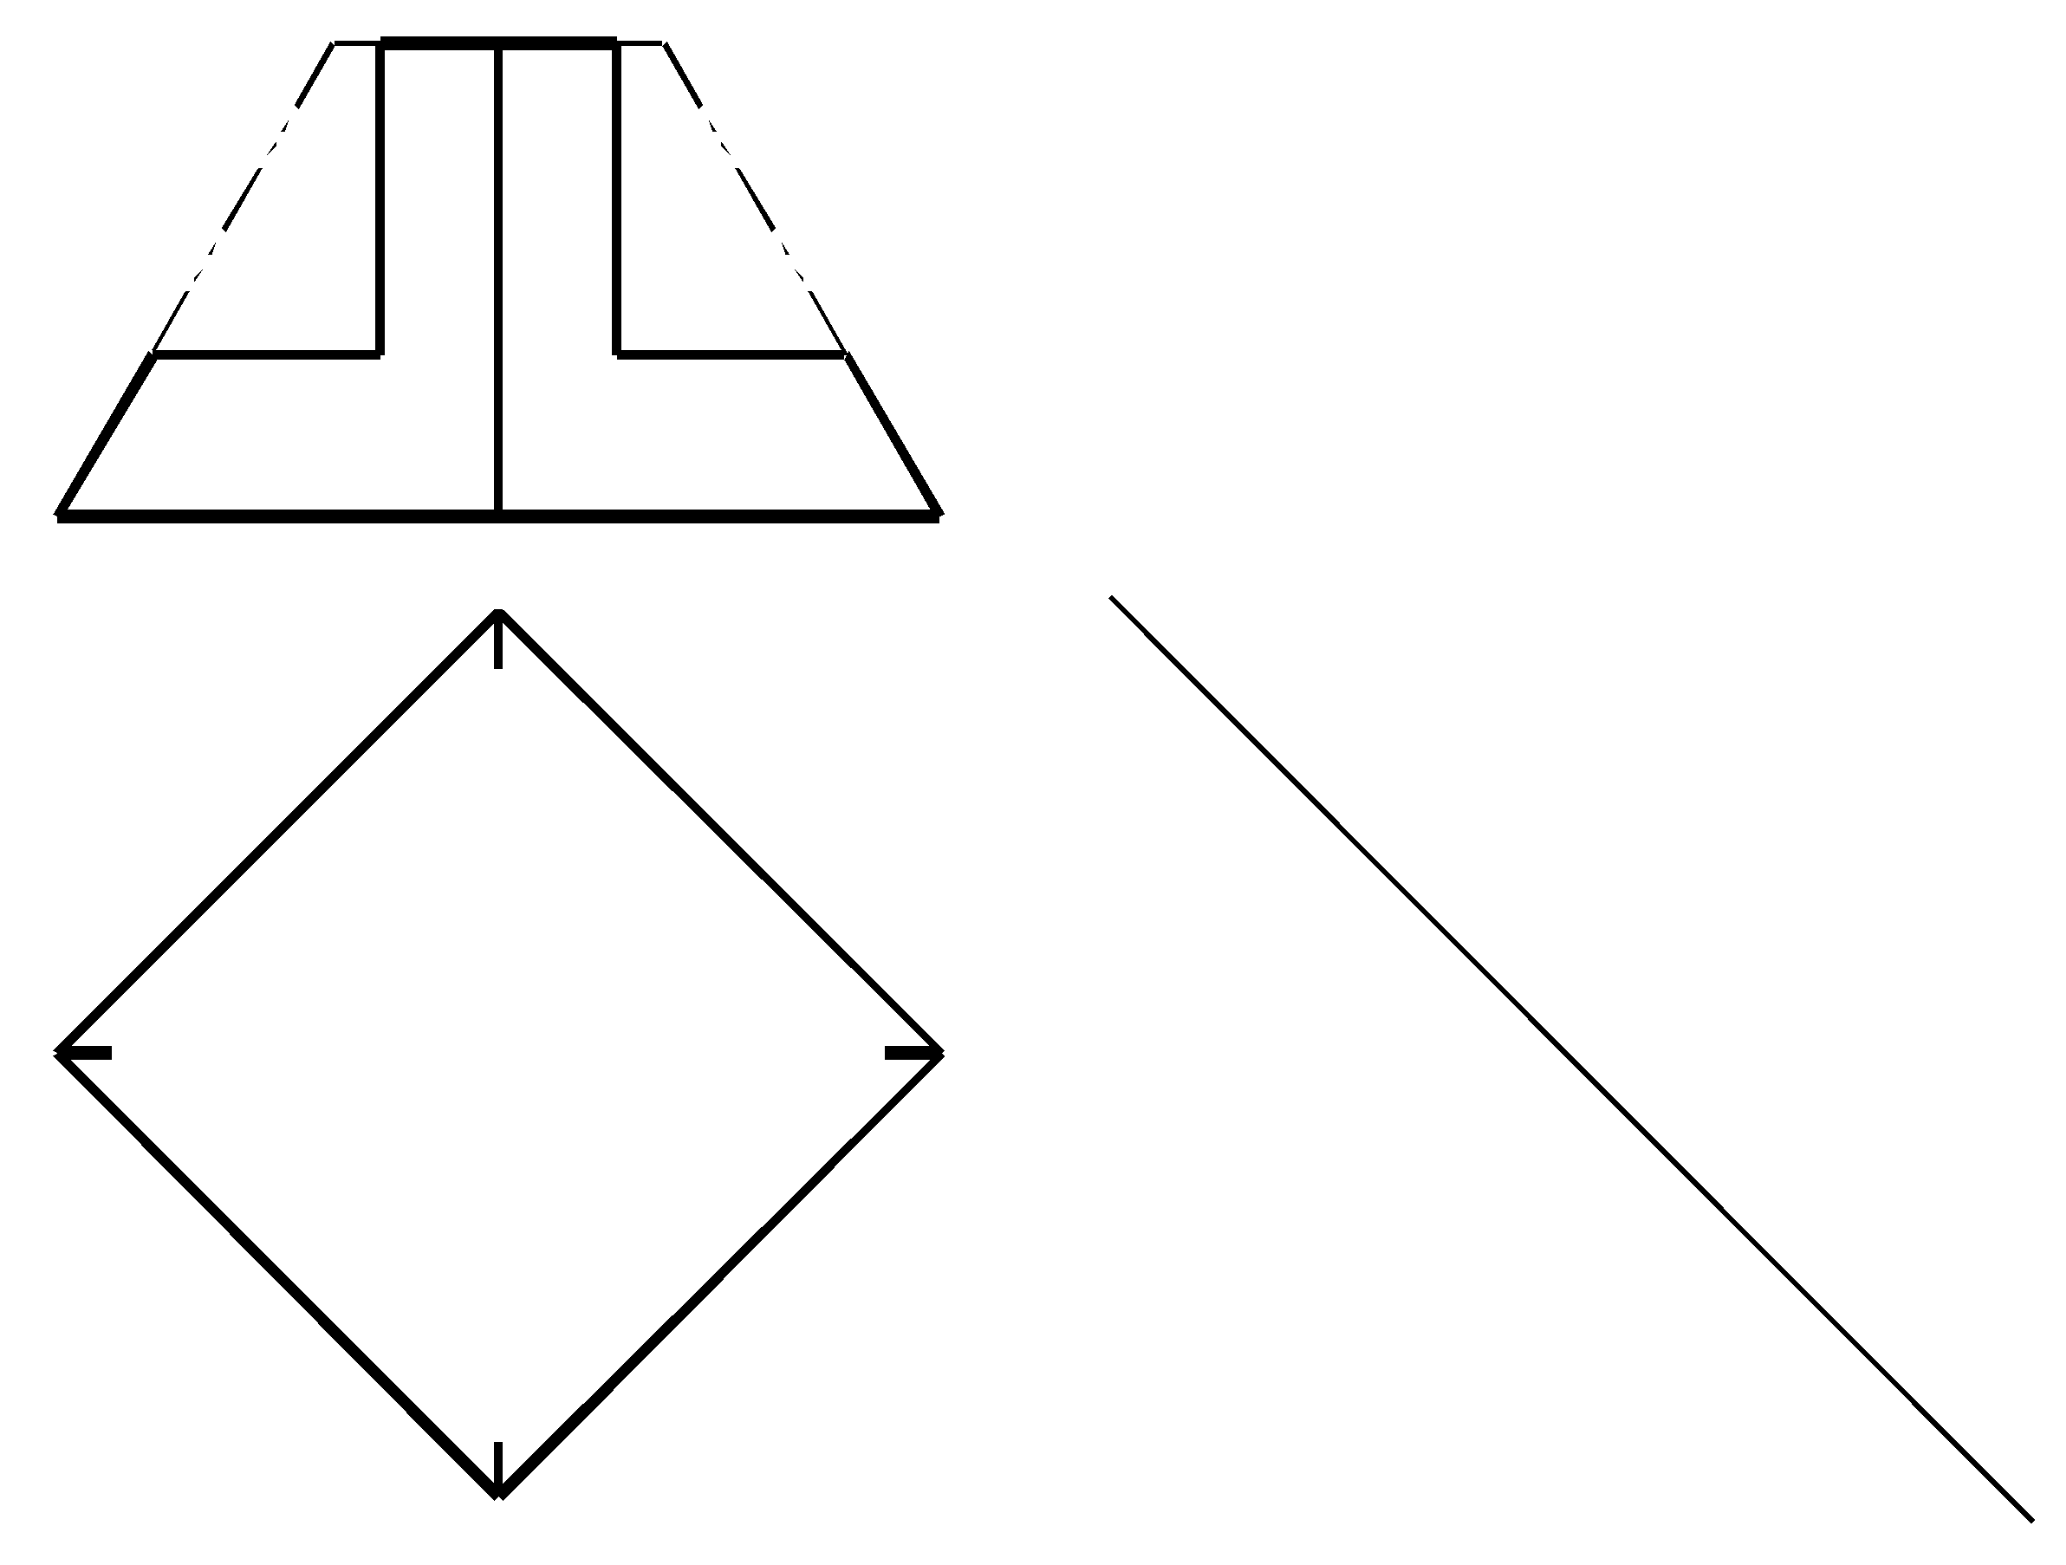

五、求圆柱截交线的H、W面投影。(本大题10分)
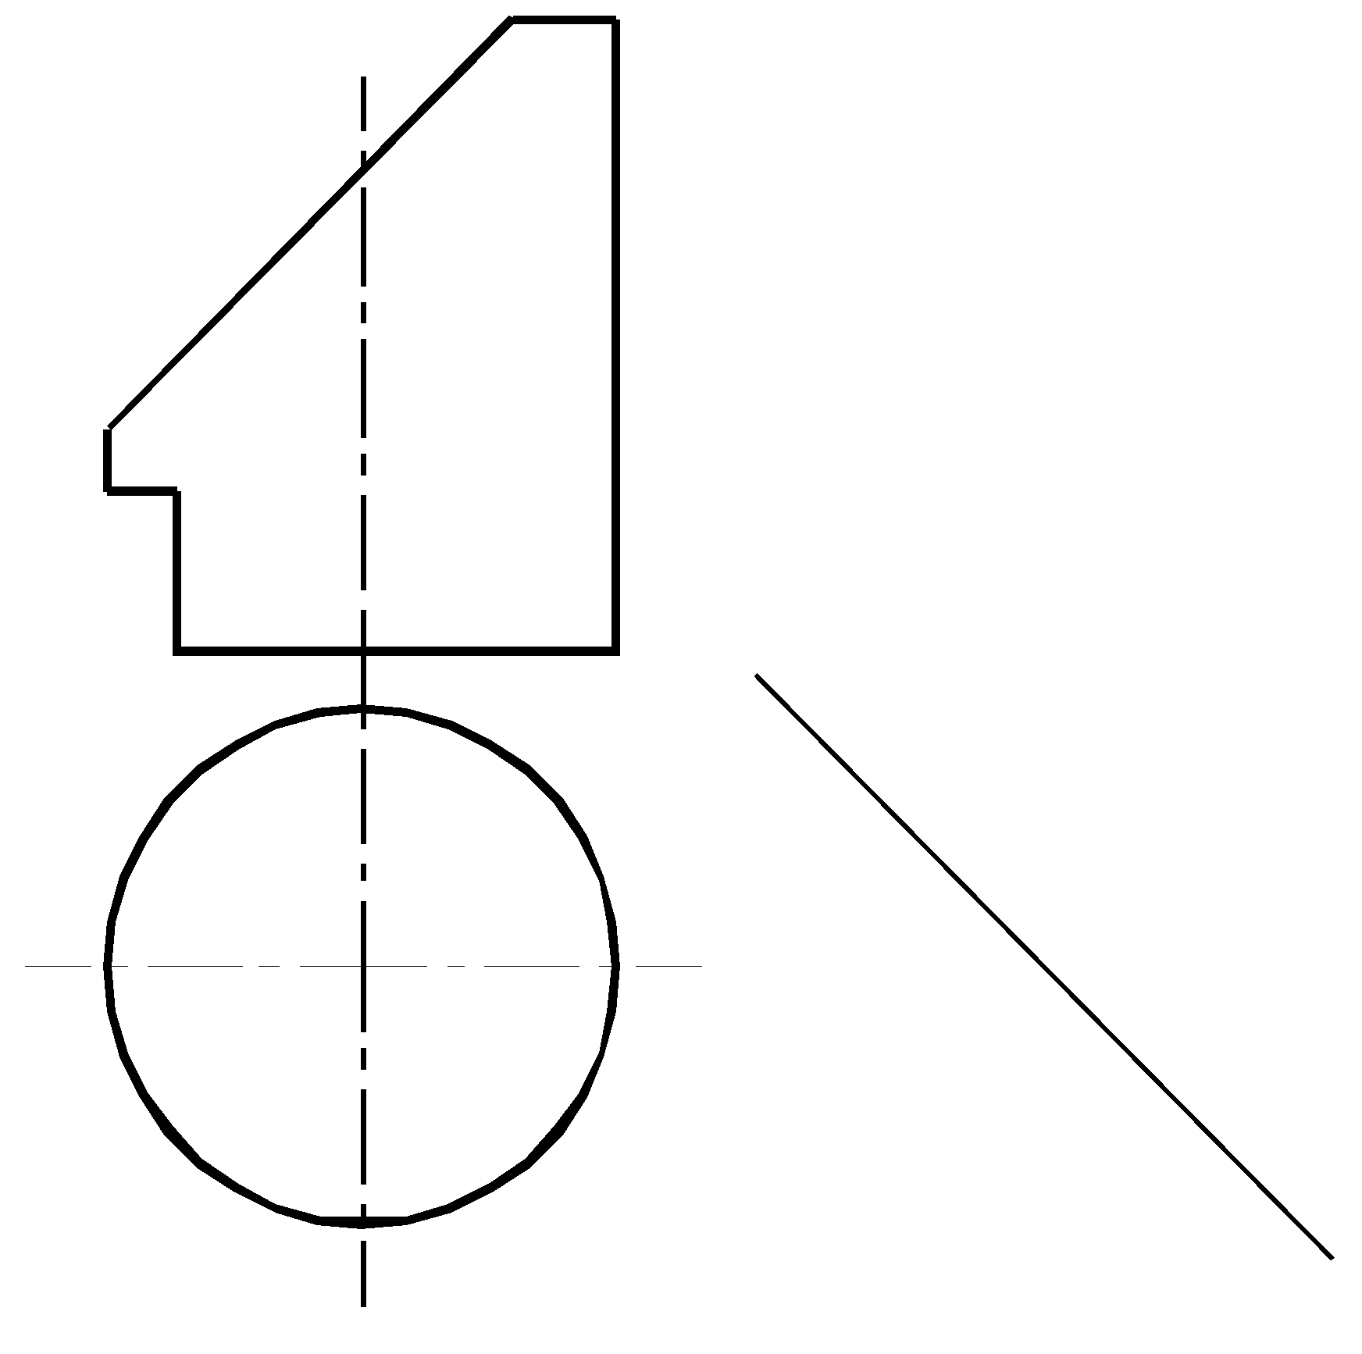
六、作出形体的W面投影。(本大题10分)
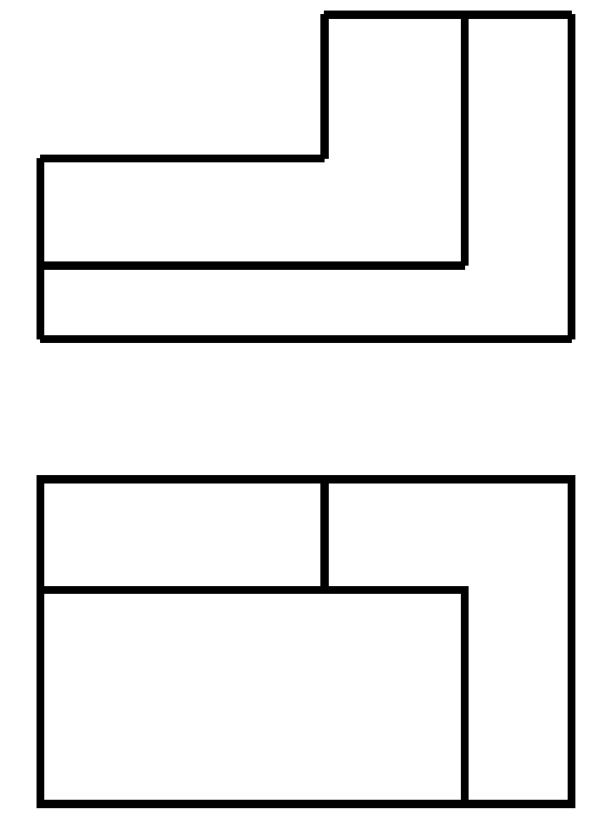
七、作出形体的正等轴测投影。(本大题10分)

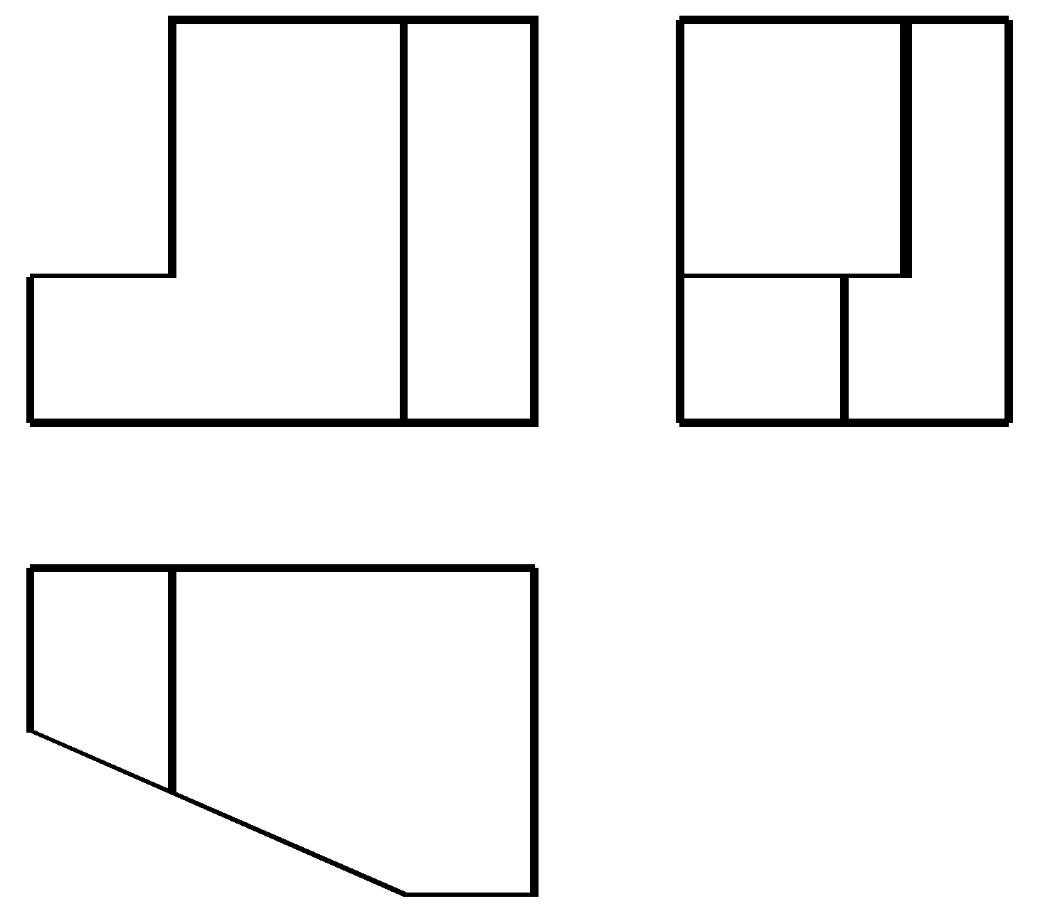

八、将V面投影改为全剖面图。(本大题10分)
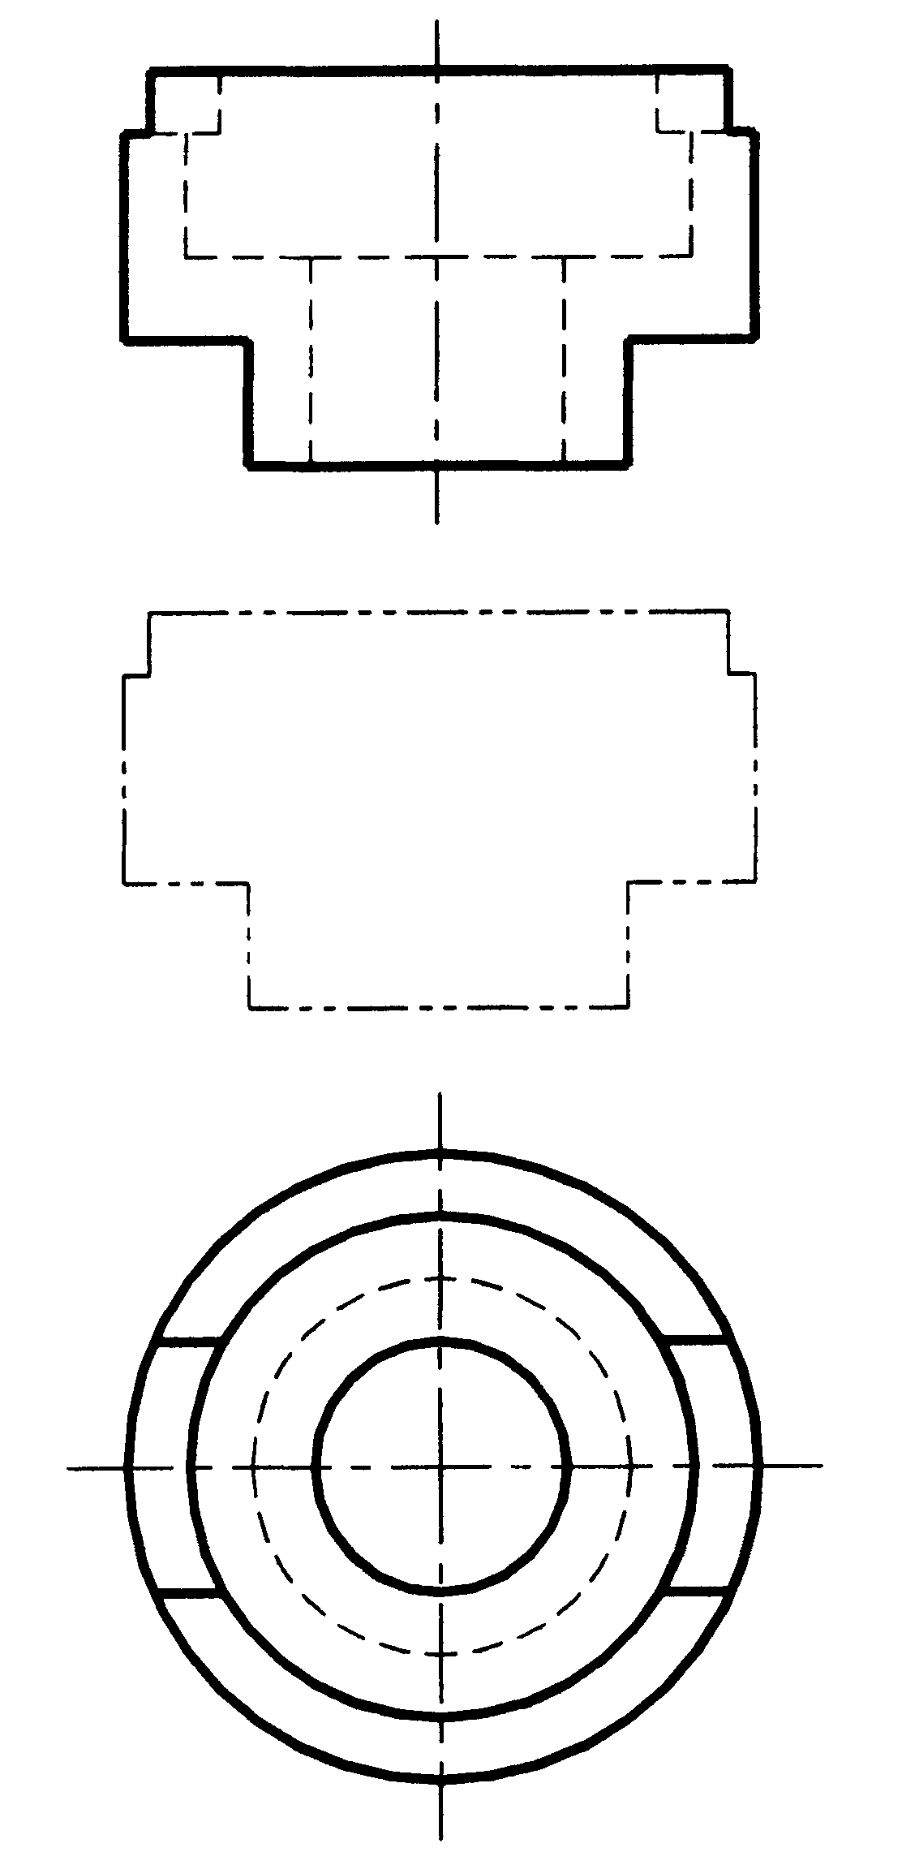

九、填空题(本大题共16小题，每空1分，共20分)
请在每小题的空格中填上正确答案。错填、不填均无分。
1.大小420×297mm的图纸，其幅面代号为______。
2.立式图纸以______作为水平边。
3.图样上的图线，根据线宽的不同分为______种。
4.长仿宋体5号字的字宽为______mm。
5.比例的符号为______，用阿拉伯数字表示。
6.用1∶50绘图时，图上线段长度为66mm实际尺寸为______mm。
7.尺寸界线应与被注长度______。
8.房屋施工图主要分为______、______、______三大类。
9.图例 表示______。
10.定位轴线是用以确定建筑构件中的______、______、______、梁、屋架等承重构件位置的图线。
11.索引符号 中的－表示______。
12.索引符号 中的2表示______。
13.无定位轴线的建筑物，可按______命名立面图。
14.钢筋混凝土结构设计规范规定，梁、柱的保护层最小厚度为______mm。
15.常用结构构件代号QL表示______。
16.结构施工图中，④2Ф10中的Ф表示______。

